ШКОЛА МОЛОДОГО ЛИДЕРА

Школа молодого лидера – это форма подготовки и обучения студенческого актива факультета менеджмента, направленная на приобретение студентами дополнительных знаний и навыков, способствующих успешной профессиональной деятельности в современных условиях, развитие социальной активности, раскрытие их творческого потенциала.
Целью деятельности Школы является разработка и реализация стратегии непрерывного дополнительного образования студенческого актива факультета менеджмента.

Основными задачами Школы являются:
- формирование у студенческого актива понимания основ государственной идеологии, расширение знаний по вопросам реализации государственной политики в области образования, воспитания и социальной защиты молодежи;
- воспитание активной жизненной позиции, навыков творческого мышления;
- развитие коммуникативных навыков; чувства ответственности, самостоятельности и инициативности, уверенности в себе и своих силах; умения работать в команде и достигать групповых целей;
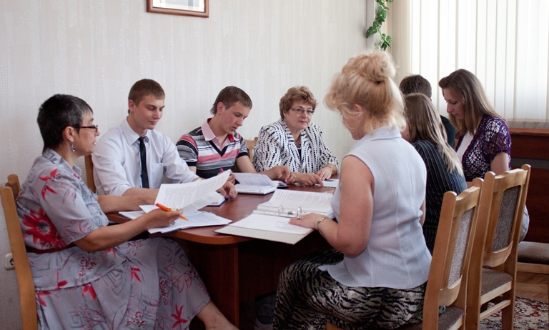
- формирование организаторских умений для вовлечения широкого круга студентов в деятельность факультета и вуза.

Основными формами работы Школы являются:
- образовательные семинары с использованием активных методов преподавания, консультации, мастер-классы, тренинги (с привлечением специалистов различного профиля: педагогов, юристов, психологов и др.), деловые игры;
- «круглые столы» по различным вопросам жизни студенчества;
встречи с руководителями БГЭУ, органов государственного управления, представителями исполнительной и законодательной власти, известными деятелями науки;
- практические занятия по организации, проведению и анализу общественных и культурно-массовых мероприятий.

Школа работает на протяжении года.

